MAURICE Alexandre, TD I TP 1



**R2.13 – Communication avec le monde professionnel**

**25 Mars 2022**

**Cahier des charges et charte graphique - YouTube Music**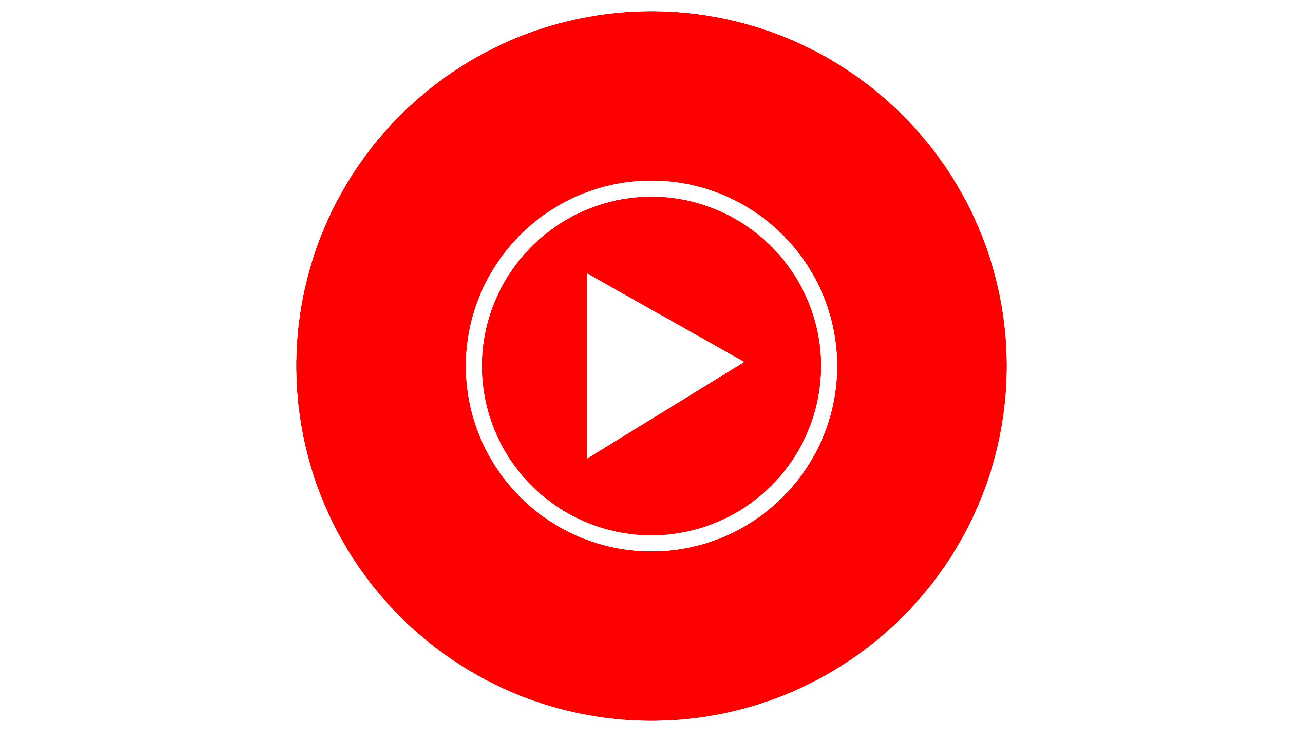

**B.U.T. Semestre 2**

Table des matières

Cahier des charges 3

Présentation de l’entreprise Google 3

Objectif de l’application 3

Public cible 3

Fonctionnalités attendues 3

Détails des pages et du fonctionnement 4

Distinctions entre les types d’utilisateurs 5

Utilisateur non-connectés 5

Utilisateurs connectés 5

Utilisateurs « premium » 5

Délais 5

Ressources / budget 5

Charte graphique 5

Présentation de l’entreprise et de ses valeurs 5

Logo de l’application 6

Couleurs et significations 6

Typographies 6

Recommandations graphiques 7

Annexes 8

Analyse de l’application Web 8

# Cahier des charges

## Présentation de l’entreprise Google

Google, filière d’Alphabet, située dans la Silicon Valley, est une multinationale numéro 1 mondial dans les moteurs de recherche. Société mère de la filiale YouTube, elle propose des services de tous types pour tout ce qui est de la navigation web, et cherche sans cesse à se diversifier pour proposer le plus de services dans le plus de domaines différents. Elle cherche actuellement une application Web pour le streaming musical.

## Objectif de l’application

Nous souhaitons développer une application permettant à tous ses utilisateurs de pouvoir écouter de la musique librement, avec un très large choix de contenu. Elle doit répondre à d’autres types de besoins plus spécifiques, comme celui de pouvoir visualiser un vidéo-clip (issu de la plateforme mère YouTube), ou encore de pouvoir organiser ses musiques dans des listes de lecture (en anglais « *playlists*»).

Cette application sera concurrente avec d’autres colosses du streaming vidéo, comme Deezer, Spotify ou encore Apple Music, et la bonne insertion de cette application sur le marché est primordiale pour assurer la pérennité de YouTube dans le domaine musical.

## Public cible

Cette application Web sera destinée à tous les usagers actuels des outils du Web, notamment ceux qui utilisent déjà le navigateur Chrome ou le moteur de recherche Google. Ce sont principalement les *Digital Natives*, les personnes nées après les grandes avancées du numérique, plus précisément après 1980. Ils ne sont évidemment pas les seuls ciblés, car on peut y ajouter des personnes simplement intéressées par la musique qui souhaitent effectuer une transition vers le streaming. Finalement, les personnes écoutant déjà de la musique en ligne peuvent aussi être intéressées, car notre solution développée pourrait se rapprocher de leurs besoins, en termes de performance, de qualité, de quantité, de politique d’utilisation ou autre.

## Fonctionnalités attendues

Les fonctionnalités réalisées par l’application sont extrêmement sommaires. Ceci est volontaire, car écouter de la musique reste avant tout un plaisir. La navigation se doit d’être la plus fluide possible, et ne doit pas être entachée par des fonctionnalités superflues. On remarque que les fonctionnalités sont en grande partie les mêmes que celles des autres concurrents, mais cela s’explique par le manque de créativité du domaine et une culture Web très ancrée. Le temps est à l’adaptation et non à la différentiation.

Liste des fonctionnalités :

* Chercher une musique / album / artiste / playlist
* Enregistrer une musique dans une playlist
* Organiser sa bibliothèque
* Mettre un « J’aime » ou « Je n’aime pas » sur une musique en particulier
* Publier une musique
* Consulter l’historique des musiques écoutées
* Accéder à son compte Google
* Modifier les paramètres de l’application
* Diffuser la musique sur un appareil compatible
* Consulter les tendances / dernières sorties / musiques que l’on est susceptibles d’apprécier

## Détails des pages et du fonctionnement

Toutes les pages s’organisent par blocs bien distincts, afin que l’utilisateur y trouve une cohérence et s’habitue au fonctionnement de l’application, sans devoir s’adapter à plusieurs dispositions. Cette cohérence s’inscrit dans un style graphique que nous détaillerons dans la charte graphique de ce document.

Illustration du bandeau principal :

Le bandeau est présent sur toutes les pages de l’application (hormis tout ce qui est en relation avec le bouton du compte utilisateur, qui apparaitra en couches, en anglais *overlay*).

On distingue quatre différentes sections :

* Accueil (page par défaut) : Cette page fait office de tableau de bord, et parcourt un ensemble relativement vaste de types de recommendations. Elles peuvent servir d’accès rapide, bien qu’à l’origine elles ne sont pas conçues dans cette optique. Les différents blocs affichés sont d’abord des clips-vidéo recommandés, puis les contenus favoris et « mixs » de musique générés par l’I.A. de l’application.

Faire une liste exhaustive de tous ces blocs n’apporterait pas grand-chose étant donné que l’on peut y trouver des recommandations extrêmement variées. Pour n’en citer que quelques-unes, on y trouve aussi bien des bandes originales de films, des *playlists* réalisées par d’autres membres de la communauté ou du contenu spécifique en rapport avec un seul artiste.

* Explorer : Page des tendances, dans laquelle on trouve les dernièr(es) musiques, albums ou clips-vidéo sorti(e)s. On peut consulter également des *playlists* relatives à un seul genre (comme le R&B ou du Pop Rock…).
* Bibliothèque : Contient toute la galerie musicale de l’utilisateur, en mettant en avant les activités récentes, et proposant de rechercher parmi ce qu’il a ajouté, en fonction du type de contenu (*playlist*, album, musique, artiste…). Cette section est primordiale pour une application de streaming musical.
* Rechercher : Permet de rechercher une musique en particulier. Ce volet est censé être extrêmement solicité par les utilisateurs, et fonctionne de la même manière qu’une recherche classique sur un navigateur.

## Distinctions entre les types d’utilisateurs

YouTube Music est une application qui sera déployée dans le cadre d’une stratégie commerciale dite de « freemium ». Il y a donc une hiérarchie entre les utilisateurs, où l’utilisateur non-connecté est celui qui a le moins de possibilités. Tous les utilisateurs au-dessus hiérarchiquement **héritent** des possibilités des utilisateurs en dessous dans la pyramide.

### Utilisateur non-connectés

* Peut écouter des musiques et visionner des vidéo-clips
* Peut diffuser son contenu sur un appareil compatible

### Utilisateurs connectés

* Ont accès à la bibliothèque
* Synchronisation de leur compte YouTube et YouTube Music

### Utilisateurs « premium »

* Lecture du contenu en arrière-plan
* Musique sans interruption publicitaire
* Possibilité de télécharger la musique pour y avoir accès hors-connexion

## Délais

Nous disposons d’une année complète de développement, en incluant la rédaction de ce cahier des charges et de toute la réalisation en interne. Le livrable final et définitif consistera en l’application finalisée avec toutes les fonctionnalités mentionnées dans ce document incluses.

## Ressources / budget

YouTube ayant déjà une base de plus d’un milliard d’utilisateurs dans le monde, nous disposons aussi d’un budget conséquent de 2 millions de dollars, dont la grande partie est destinée à l’innovation sur le développement des algorithmes et des intelligences artificielles qui seront implémentées. Nous devrons pour cela mobiliser des experts de la communauté internationale, car l’application se doit d’être un succès commercial, et évitera ainsi d’entacher la réputation du Groupe YouTube.

# Charte graphique

## Présentation de l’entreprise et de ses valeurs

Google, et par conséquent YouTube a une image d’entreprise extrêmement innovante, mais comme stipulé dans les fonctionnalités attendues, il n’est pas vraiment possible d’innover dans ce domaine. Notre application doit donc s’aligner avec les normes actuelles tout en conservant une sobriété extrême quant aux visuels afin de garder ce côté sérieux et professionnel dont nous bénéficions.

## Logo de l’application

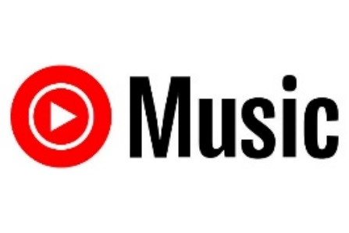 Ci-dessous le logo de l’application YouTube Music.

Justification :

Comme précisé dans la présentation de l’entreprise Google, YouTube est une entreprise extrêmement intégrée dans le monde du numérique, au point qu’elle en est devenue omniprésente et même indispensable. De ce fait, il faut absolument préserver un logo cohérent avec YouTube, afin qu’une cohérence se crée avec sa sous-partie, « Music ». Le logo de l’application sera par conséquent rouge et blanc, et représentera non plus un simple bouton de lecture comme c’était le cas avec YouTube (logo de YouTube : ), mais représentera aussi un CD (Compact Disk), évidemment en rapport avec la musique.

Par ailleurs, le cercle est réputé pour être la forme de la douceur et de l’harmonie, quoi de mieux que ce logo pour rappeler un moment de calme en musique ?

## Couleurs et significations

Les couleurs de l’application sont des couleurs extrêmement sobres, et sont donc constituées seulement de deux couleurs principales :

Pour revenir au logo en lui-même, il est principalement rouge, synonyme d’audace, de passion et d’innovation :

## Typographies

Notre application utilise presque exclusivement la police Roboto, même pour le logo de l’application. Nous expliquons par la modernité de cette police d’écriture, et le fait qu’elle soit très répandue. L’espacement personnalisé a donné lieu à une police particulière « YouTube Sans », mais elle reste extrêmement proche du Roboto. Nous utilisons aussi de manière extrêmement marginale la police Arial, police qui était extrêmement très répandue il y a quelques années aussi. Ces polices sans empattement témoignent d’une sobriété forte.

## Recommandations graphiques

Nous recommandons de conserver pour la suite du développement la même disposition des catégories pour les pages (cf. détails des pages et du fonctionnement), afin de conserver la plus grande cohérence lors de la navigation. Ces catégories doivent être dans une taille raisonnable pour pouvoir être affichées sur tous les supports.

# Annexes

## Analyse de l’application Web

1. **IDENTIFICATION DU SITE**

|  |  |  |
| --- | --- | --- |
| **Nom organisation** | YouTube Music | |
| **Adresse url** | https://music.youtube.com/ | |
| **Accès au site** | Libre  Payant  Présence message cookies | X |
| X |
| X |
| **Langues disponibles** | Toutes les langues | |
| **Type** | Application de streaming musical | |
| **A votre avis quelle image souhaite communiquer l’entreprise ?** | Ils souhaitent communiquer une image sobre et très professionnelle. En effet, elle est numéro 1 dans beaucoup de secteurs, il est important de conserver une telle image. | |
| **Trouvez-vous le site de bonne qualité ?** | Oui  Non  Je ne sais pas | X |
|  |
|  |
| **Justifiez votre réponse** | Le design du site est très plaisant et son utilisation facile à prendre en main. L’utilisateur est guidé au début de la création de son compte. | |

1. **CIBLE**

|  |  |
| --- | --- |
| **Quelle est, à votre avis, la cible du site ?** | Tous les publics, particulièrement les amateurs de musique, et les utilisateurs des nouvelles technologies (pour écouter de la musique en **streaming**). |
| **Quels sont les éléments du site qui vous le font croire ?** | Une interface facilement compréhensible et des musiques de toutes les époques pour tous les styles. |

1. **ERGONOMIE**

|  |  |  |
| --- | --- | --- |
| **Le site s’adapte à la taille de l’écran ?** | Oui  Non | X |
|  |
| **Est-il facile de naviguer dans le site ?** | Oui  Non  Pas toujours | X |
|  |
|  |
| **Trouve-t-on un plan du site ?** | Oui, très facilement  Oui, mais pas facilement  Non |  |
|  |
| X |
| **Le menu est-il toujours présent ?** | Oui  Non | X |
|  |
| **Trouve-t-on les informations en 3 clics ?** | Oui  Non  Pas toujours | X |
|  |
|  |
| **Justifiez votre réponse** | Nous pouvons trouver toutes les musiques simplement en la cherchant dans l’accueil, ou dans la barre de recherche. | |
| **Combien y a-t-il de pages approximativement ?** | 1-10  11-20  21-30  + de 30 | X |
|  |
|  |
|  |
| **Pensez-vous que les contenus sont bien repartis ? Justifiez le choix en donnant au moins deux exemples.** | Les contenus sont bien répartis dans des catégories distinctes, que ce soit par type, par genre et par goûts de l’utilisateur. Si l’utilisateur cherche les musiques en tendances ou un type de musique en particulier qu’il apprécie, ces catégories apparaissent en bandeau dans l’accueil, très facilement accessible. | |
| **Autres commentaires en fonction de vos connaissances en ergonomie.** |  | |

1. **CHARTE GRAPHIQUE**

|  |  |  |
| --- | --- | --- |
| **Listez les éléments composant la page d’accueil** | (Quand on est connecté,) la page d’accueil comporte une section « Favoris », une sélection rapide, des sélections de musiques adaptées aux goûts de l’utilisateur. | |
| **Quelles sont les couleurs dominantes ?** | Le fond noir est omniprésent, et la seule autre nuance de couleur est réalisée avec le logo de l’application. Les écritures | |
| **S’il y a un logo, est-ce que les couleurs dominantes du site correspondent aux couleurs du logo ?** | Oui  Non  Pas toutes |  |
| X |
|  |
| **Précisez** | L’application doit rester dans les standards actuels pour le monde du streaming musical, en gardant des nuances très sobres. Le rouge serait ici très malvenu. À l’instar de Spotify, elle adopte un fond noir très élégant. | |
| **Que vous inspirent ces couleurs ?** | Ces couleurs inspirent le sérieux et l’élégance. | |
| **Est-ce que toutes les pages sont sur le même style visuel ?** | Oui  Non  Pas toutes | X |
|  |
|  |
| **Y a-t-il un bandeau** | Oui  Non | X |
|  |
| **Y a-t-il un pied de page ?** | Oui  Non |  |
| X |
| **Décrivez le pied de page** |  | |

1. **CONTENUS – COMMUNICATION**

|  |  |  |
| --- | --- | --- |
| **Le secteur de l’entreprise est-il reconnaissable ?** | Oui  Non | X |
|  |
|  |
| **Peut-on communiquer facilement avec l’entreprise ?** | Oui  Non |  |
| X |
| **Y a-t-il une page présentant les mentions légales ?** | Oui  Non | X |
|  |
| **Quels moyens de communications sont proposés par le site ?** | Forum  Blog  Service personnalisé  Autre … |  |
|  |
| X |
|  |
| **Y a-t-il de liens vers d’autres sites ?** | Oui  Non | X |
|  |
| **Lesquels ? *(Sites partenaires, sites du même groupe, sites très différents…)*** | Sur le même groupe : YouTube (pour accéder aux clips originaux), Google (pour modifier le profil) | |
| **Y a-t-il des images sur le site ?** | Oui  Non | X |
|  |
| **Comment jugeriez-vous la qualité des images ?** | La qualité des images n’a aucun rapport étant donné que ce sont uniquement des pochettes d’album des artistes. | |
| **Y a-t-il des vidéos ou autre contenus interactifs sur le site ?** | Oui  Non | X |
|  |
| **Est-ce que ces contenus apportent une valeur ajoutée ?** | Oui, ils apportent une réelle valeur ajoutée étant donné que c’est le seul service proposant autant de vidéo-clips, et de longue durée (durée de la musique). | |
| **Autres remarques sur les contenus.** |  | |

**FONCTIONNALITES**

Listez 10 fonctionnalités du site accessibles depuis la page d’accueil (moteur de recherche, accès compte, boutons, téléchargements, chat, etc.)

|  |  |  |
| --- | --- | --- |
|  | **Nom** | **Description** |
| F1 | Moteur de recherche | Permet de chercher un titre, une liste de lecture, un album, un artiste |
| F2 | Bibliothèque | Permet de référencer la liste des musiques enregistrées par l’utilisateur. |
| F3 | Explorer | Propose à l’utilisateur du contenu qui pourrait lui plaire en fonction de ce qui lui plait déjà. |
| F4 | Chromecast | Permet de diffuser le contenu de l’application sur un appareil compatible. |
| F5 | Tendances | Regroupe les dernières musiques en vogue, calculé via un algorithme et mises à jour en continu. |
| F6 | Dernières sorties | Montre les dernières sorties populaires (albums, musiques…). |
| F7 | Accès au compte | Permet à l’utilisateur de modifier son profil Google associé. |
| F8 | Importer de la musique | Permet d’mporter de la musique depuis son appareil pour la publier sur sa chaine. |
| F9 | Modifier les paramètres du site | Permet à l’utilisateur de modifier très sobrement les paramètres du lecteur ainsi que ses restrictions. |
| F10 | Historique | Permet à l’utilisateur de consulter l’historique des musiques écoutées. |